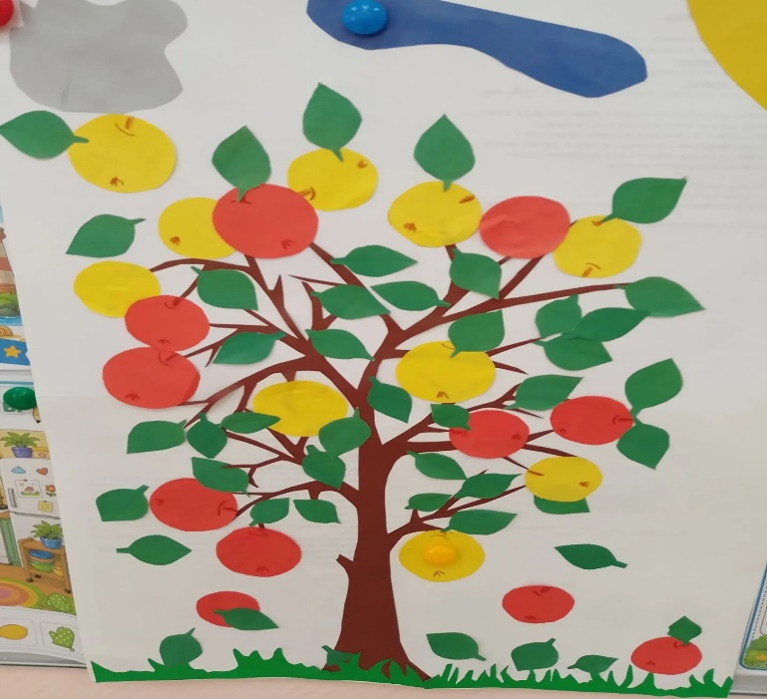
19 августа - православный праздник Яблочный Спас.
В нашей группе прошло мероприятие «Яблочный Спас - яблок припас», на котором ребята узнали, что этот праздник символизирует начало сбора урожая и окончание лета. Ребята познакомились с историей праздника, они узнали, что на Яблочный Спас принято печь яблочные пироги и пить яблочный компот, а также освящать в церкви яблоки и другие фрукты.
